МИНОБРНАУКИ РОССИИ
Федеральное государственное автономное образовательное учреждения высшего образования
«ЮЖНЫЙ ФЕДЕРАЛЬНЫЙ УНИВЕРСИТЕТ»
Институт компьютерных технологий и информационной безопасности
Кафедра математического обеспечения и применения ЭВМ



ЛАБОРАТОРНАЯ РАБОТА № 10

ОТЧЁТ
по дисциплине
«Разработка прикладных решений на языке Python»

Выполнил:
Студент группы
КТмо2-16

 | ______________ | Руденко К. Д.
 | подпись

Проверил:
Доцент кафедры САиТ, к.т.н.

 | ______________ | Лапшин В. С.
 | подпись

Оценка
_________________________
«____» _____________ 2025 г.
Практическая работа №10 «Модули Статистика и использование интервальных оценок. Организация процесса тестирования, AB-тестирование с помощью Python»
Руденко Константин Дмитриевич
Часть 1.
Вариант 2.

Теоретические вопросы для всех:
- Что такое интервальная оценка в статистике и как она отличается от точечной оценки?
ОТВЕТ: Точечная оценка — это одно число, например средний рост в группе = 178см. Интервальная оценка — это диапазон, в котором с определённой вероятностью находится истинное значение, например 176–180 см. То есть интервальная даёт «погрешность» и показывает надёжность оценки.
- Опишите основные модули статистики (например, descriptive statistics, inferential statistics) и их роль в решении прикладных задач.
ОТВЕТ: Descriptive statistics — описательная статистика: среднее, медиана, мода, стандартное отклонение. Помогает понять данные «сразу глазами». Inferential statistics — выводная статистика: тесты, доверительные интервалы, корреляции. Позволяет делать выводы о большой популяции по выборке. Есть ещё регрессионный анализ, прогнозирование, вероятностные модели — всё для анализа и принятия решений.

- Объясните понятие "уровень значимости" (alpha) и его влияние на организацию процесса тестирования.
ОТВЕТ: Alpha — это вероятность ошибочного «ложного срабатывания» теста (например, сказать, что есть эффект, когда его нет). Обычно ставят 0.05.
Чем меньше alpha — тем строже критерий, меньше шанс ошибиться, но труднее поймать реальные эффекты. Влияет на то, как строят гипотезы и оценивают результаты теста.
- Объясните роль библиотеки SciPy в AB-тестировании: какие функции используются для t-теста или chi-square теста (теоретически)?
ОТВЕТ: SciPy даёт готовые функции для статистики.
1) t-тест: scipy.stats.ttest_ind — проверка, отличаются ли средние двух групп.
2) chi-square тест: scipy.stats.chi2_contingency — проверка зависимости категориальных данных.
То есть SciPy позволяет быстро применять классические тесты без ручных расчётов.
- Как интерпретировать результаты AB-теста: что значит статистическая значимость и практическая значимость?
ОТВЕТ:
- Статистическая значимость: результат «не случайный», p-value < alpha.
- Практическая значимость: эффект реально важен для бизнеса, пользователей и т. д. Даже если статистически значимо, изменение на 0.1% может быть неважным.
- Что такое AB-тестирование и в каких прикладных задачах статистики оно применяется?
ОТВЕТ: AB-тест — это когда группу пользователей делят на 2 (A и B) и тестируют, как изменение влияет на поведение. Применяется: сайт/приложение (клики, конверсии), маркетинг (разные письма), продукты (новый дизайн) — везде, где нужно проверить, работает ли улучшение на практике.
ПРАКТИКА
Вариант 2: A/B-тестирование времени загрузки страницы
Цель: провести A/B-тест для сравнения времени загрузки двух версий приложения, с использованием интервальных оценок и статистических модулей.
Организация процесса тестирования:
- Планирование: Гипотеза: "Новая версия уменьшает время загрузки". Установите α=0.05. Рассчитайте размер выборки на основе ожидаемой разницы (например, 1 секунда).
- Сбор данных: Генерируйте случайные данные.
- Анализ: Используйте t-тест и доверительные интервалы.
- Интерпретация: Проверьте пересечение интервалов.
- Документация: Опишите возможные ошибки (тип I/II) и как их минимизировать.
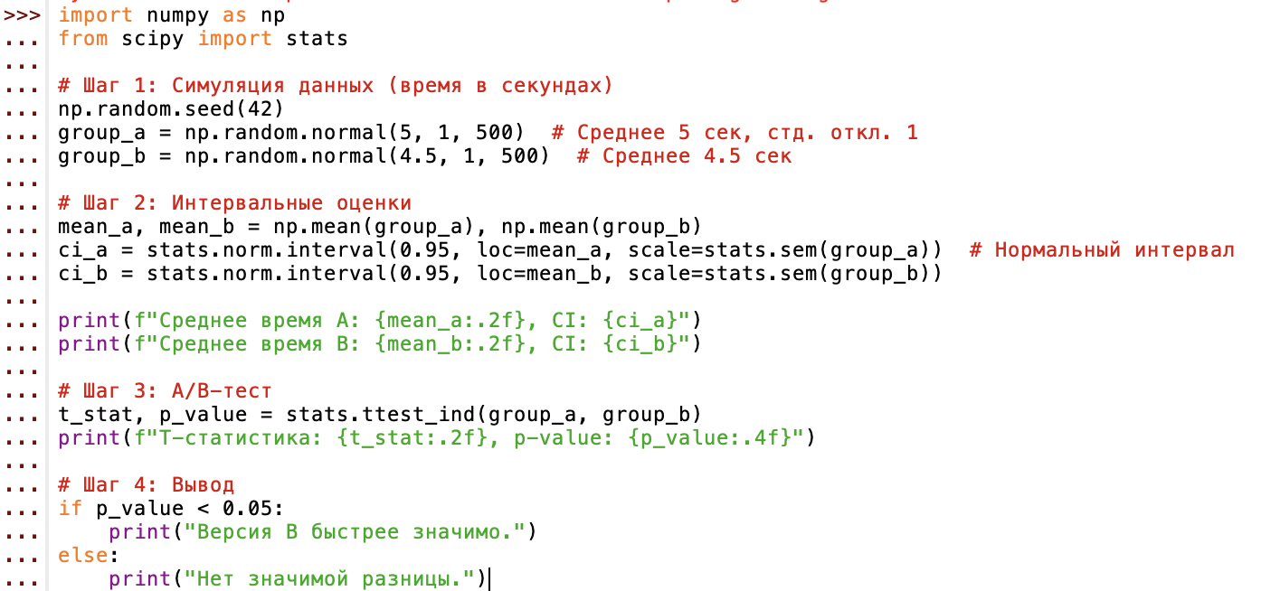
Задания:
- Используйте pandas для загрузки данных из CSV (создайте файл с симулированными данными).
- Рассчитайте 99% доверительный интервал и сравните с 95%.
- Обсудите: если интервалы пересекаются, что это значит для теста?
- from scipy import stats
import pandas as pd
import numpy as np
np.random.seed(42)
data_A = np.random.normal(loc=5.0, scale=1.0, size=50)
data_B = np.random.normal(loc=4.2, scale=1.0, size=50)
df = pd.DataFrame({"A": data_A, "B": data_B})
df.to_csv("Время_загрузки.csv", index=False)
print(df.head(50))
df = pd.read_csv("Время_загрузки.csv")
A = df["A"]
B = df["B"]
# Средние и стандартное отклонение
mean_A, mean_B = A.mean(), B.mean()
std_A, std_B = A.std(ddof=1), B.std(ddof=1)
n_A, n_B = len(A), len(B)
# Функция для доверительного интервала
def confidence_interval(data, confidence=0.95):
mean = data.mean()
sem = stats.sem(data) # стандартная ошибка среднего
h = sem * stats.t.ppf((1 + confidence) / 2., len(data) - 1)
return mean - h, mean + h
ci_95_A = confidence_interval(A, 0.95)
ci_95_B = confidence_interval(B, 0.95)
ci_99_A = confidence_interval(A, 0.99)
ci_99_B = confidence_interval(B, 0.99)
print("95% CI A:", ci_95_A)
print("95% CI B:", ci_95_B)
print("99% CI A:", ci_99_A)
print("99% CI B:", ci_99_B)
# T-тест
t_stat, p_value = stats.ttest_ind(A, B)
print("t-statistic:", t_stat)
print("p-value:", p_value)
alpha = 0.05
if p_value < alpha:
print("Разница статистически значима на уровне 0.05")
else:
print("Разница НЕ статистически значима на уровне 0.05")
# C:\Users\korudenko\AppData\Local\Programs\Python\Python312\python.exe C:\Users\korudenko\PycharmProjects\Py3semestr2025RudenkoKTmo2-16\laba10\Task10-1-2.py
# A B
# 0 5.496714 4.524084
# 1 4.861736 3.814918
# 2 5.647689 3.523078
# 3 6.523030 4.811676
# 4 4.765847 5.231000
# 5 4.765863 5.131280
# 6 6.579213 3.360782
# 7 5.767435 3.890788
# 8 4.530526 4.531263
# 9 5.542560 5.175545
# 10 4.536582 3.720826
# 11 4.534270 4.014341
# 12 5.241962 3.093665
# 13 3.086720 3.003793
# 14 3.275082 5.012526
# 15 4.437712 5.556240
# 16 3.987169 4.127990
# 17 5.314247 5.203533
# 18 4.091976 4.561636
# 19 3.587696 3.554880
# 20 6.465649 4.561396
# 21 4.774224 5.738037
# 22 5.067528 4.164174
# 23 3.575252 5.764644
# 24 4.455617 1.580255
# 25 5.110923 5.021903
# 26 3.849006 4.287047
# 27 5.375698 3.900993
# 28 4.399361 4.291761
# 29 4.708306 2.212431
# 30 4.398293 3.980328
# 31 6.852278 4.557113
# 32 4.986503 5.677894
# 33 3.942289 3.681730
# 34 5.822545 3.391506
# 35 3.779156 3.698243
# 36 5.208864 5.115402
# 37 3.040330 4.528751
# 38 3.671814 3.670240
# 39 5.196861 4.713267
# 40 5.738467 4.297078
# 41 5.171368 5.168645
# 42 4.884352 3.497947
# 43 4.698896 3.872338
# 44 3.521478 3.807892
# 45 4.280156 2.736485
# 46 4.539361 4.496120
# 47 6.057122 4.461055
# 48 5.343618 4.205113
# 49 3.236960 3.965413
# 95% CI A: (np.float64(4.509180362858151), np.float64(5.039871826629568))
# 95% CI B: (np.float64(3.969300458345402), np.float64(4.466261282590504))
# 99% CI A: (np.float64(4.4206633456797), np.float64(5.128388843808019))
# 99% CI B: (np.float64(3.8864095644461396), np.float64(4.549152176489766))
# t-statistic: 3.077696235005867
# p-value: 0.0027052721035458497
# Разница статистически значима на уровне 0.05
#
# Process finished with exit code 0

Ссылка на гитхаб: all/Py3semestr2025RudenkoKTmo2-16/laba10 at master · Kosten-73/all

